АДМИНИСТРАЦИЯ
АРСЕНЬЕВСКОГО ГОРОДСКОГО ОКРУГА

П О С Т А Н О В Л Е Н И Е

04 марта 2019 г. | г. Арсеньев |  | 144-па

О резервировании земельного участка с кадастровым
номером 25:26:020110:5 для муниципальных нужд

В соответствии с Градостроительным кодексом Российской Федерации, Земельным кодексом Российской Федерации, статьёй 16 Федерального закона от 06 октября 2003 года № 131-ФЗ «Об общих принципах организации местного самоуправления в Российской Федерации», постановлением Правительства Российской Федерации от 22 июля 2008 года № 561 «О некоторых вопросах, связанных с резервированием земель для государственных и муниципальных нужд», решением Думы Арсеньевского городского округа Приморского края от 28 ноября 2012 года № 20 «Об утверждении генерального плана Арсеньевского городского округа», муниципальным правовым актом Арсеньевского городского округа от 15 марта 2013 года № 30-МПА «Правила землепользования и застройки Арсеньевского городского округа», руководствуясь Уставом Арсеньевского городского округа, администрация Арсеньевского городского округа

ПОСТАНОВЛЯЕТ:

1. Осуществить резервирование земельного участка с кадастровым номером 25:26:020110:5 площадью 432 кв.м в территориальной зоне ОД3 «Зона общественно-транспортная», для муниципальных нужд: для целей, связанных с размещением иных объектов, необходимых для посадки и высадки пассажиров и их сопутствующего обслуживания и обеспечения их безопасности, согласно прилагаемой схеме размещения на территории Арсеньевского городского округа, на срок – три года.
Категория земель – земли населённых пунктов. Разрешённое использование резервированного земельного участка – воздушный транспорт (7.4).
2. Организационному управлению администрации городского округа (Абрамова) направить настоящее постановление для опубликования в средствах массовой информации и размещения на официальном сайте администрации Арсеньевского городского округа.
3. Настоящее постановление вступает в силу после его официального опубликования.

Врио Главы городского округа В.С.Пивень

Приложение
к постановлению администрации
Арсеньевского городского округа
от 04 марта 2019 г. № 144-па

Схема размещения резервированного земельного участка
на территории Арсеньевского городского округа.

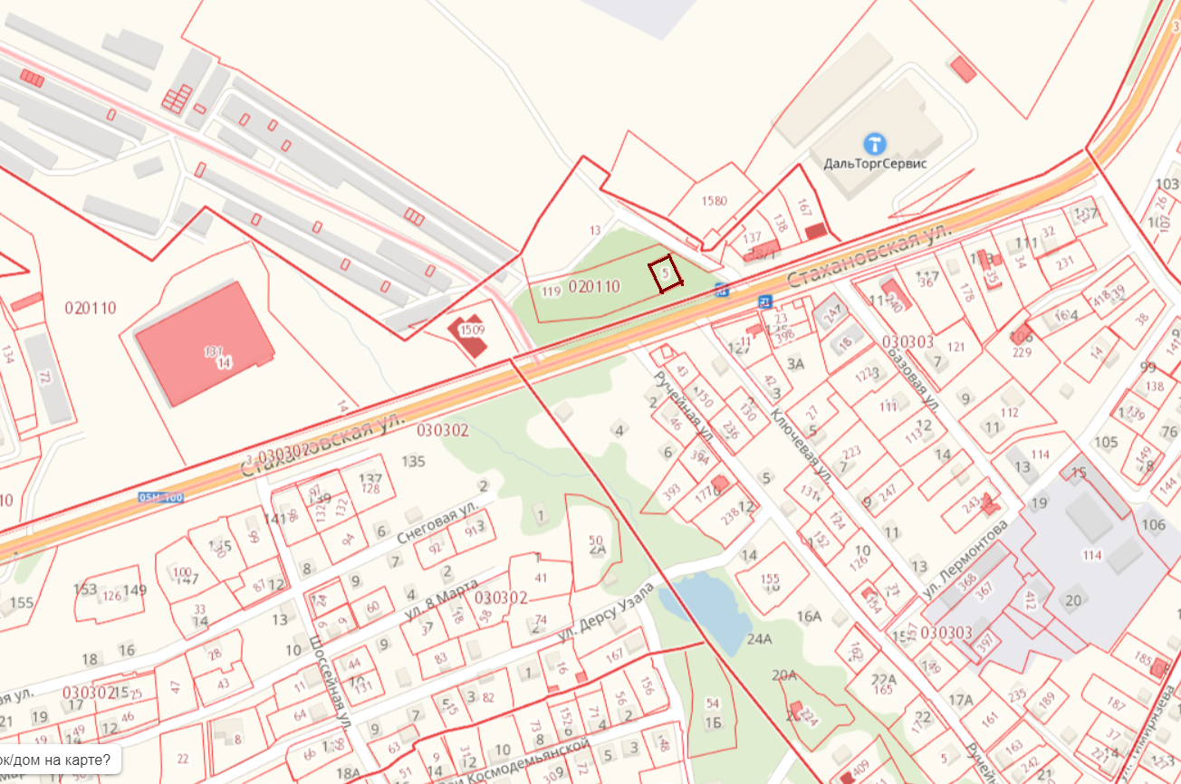

Резервируемый земельный участок с кадастровым номером 25:26:020110:5 площадью 432 кв.м, разрешенное использование: воздушный транспорт (7.4).

